家
教
平
台
软
件
需
求
规
格
说
明
书
文件状态：  [ ] 草稿  [ ] 正式发布  [√] 正在修改 | 文件标识 | 1号
文件状态：  [ ] 草稿  [ ] 正式发布  [√] 正在修改 | 当前版本 | 1.0
文件状态：  [ ] 草稿  [ ] 正式发布  [√] 正在修改 | 作 者 | 第一组 袁志鹏 文基敏 丁云 曾茹菁
文件状态：  [ ] 草稿  [ ] 正式发布  [√] 正在修改 | 完成日期 | 2017-4-26

简介
1.1目的
利用先进互联网技术，根据各高等院校家教资源，通过网络为请家教与做家教的家长与学生提供一个直面交流的平台。通过Internet做为信息媒介，整合高等院校家教资源，形成规范化、网络化、专业化、电子商务化的优质家教信息平台。
随着各中小学学生学业压力的逐年增加，在升学的硬性指标下，家长们不惜花费巨额的财力、物力帮助子女提高学习成绩，使孩子在成才的道路上抢占先机。然而，以前的家长们在选择课外辅导时往往会接受学校式的大、小班教学模式，他们更加注重孩子在集体的环境中学习。近年来随着家长们对孩子独立的学习、思考能力培养的意识增强，家教的面对面性、一对一或者多对一性，逐渐被家长们广泛认可。
并且在遵守国家法律法规的前提下，大学生利用所学知识，为他人提供家教服务，不但可以锻炼社会实践能力，而且可以获得相应收益。大学生家教是一种互惠互利的方式，不仅给大学生一个锻炼的机会，更能使学生更全面的了解知识，比课堂教育更加方便灵活。

- 总体概述
2.1软件概述
2.1.1项目介绍
本项目将对各高校的家教资源进行整合归类，给为请家教与做家教的家长及学生提供一个信息交流平台。本项目具备一定的社会实用性，我们联合有关学校组织、社团和单位等机构提供真实可靠的信息来源，可以给需要兼职家教的同学和需要找家教的家长提供最大的便利，项目旨在为社会大众服务，为有所需求的人们提供便利。

2.2软件功能
（1）注册登录
注册：
平台用户（老师、学生）在用户信息点击进入，即可进入到新用户注册界面。在该界面中根据系统提示输入用户名、密码、确认密码、性别和年龄等个人信息之后，点击注册按钮即可进行注册。
其中用户名在系统中不能重复，并不区分大小写。注册提交后，要记录注册信息。注册成功，返回用户的个人空间。注册失败，返回注册页面。
登录：
平台用户（老师、学生）在用户信息点击进入，即可进入到登录界面。在该界面中根据系统提示输入用户名、密码之后，点击注册按钮即可登录。
其中在点击登录按钮之后，会对用户的信息的有效性进行验证。验证成功，则进入用户的个人空间。验证失败，则返回登录页面。
（2）用户管理
平台用户（老师、学生）在登录平台之后，进入个人空间，在个人信息界面中，点击个人信息查看超链接，进入个人信息展示界面，进行各类操作。

（3）交流中心
家教服务：
平台用户在登录平台之后，在入家教服务，然后在该页面的搜索栏中输入搜索关键字，点击搜索按钮进行查询。
话题管理：
平台用户在登录网站之后，登录个人空间，在个人空间中点击话题栏中的话题发布超链接超链接进入话题的发布界面，在该界面中按照系统规定出入话题信息，点击发布按钮进行话题发布。
热门专题：
平台用户在登录网站之后，进入个人空间，在个人空间的专题栏中点击发布专题，然后进入专题发布页面，阅读专题发布规则并根据系统提示发布专题信息。
资源中心：
平台用户在登录网站之后，进入资源中心，根据需求下载试题资源和教材资源。

2.3用户的特点
A、本项目的最终用户群体为老师和学生，其使用人员应具备一定的计算机操作知识。如浏览网页、发表信息等。
B、本项目的操作人员和维护人员应具备一定的计算机软件程序基础和软件维护知识。

2.4假定和约束
A、软件在开发协议签订之后，应于协议规定日期起准时开工。
B、项目开发小组成员应具备相应的项目开发知识和经验，而且项目开发小组要具备相对稳定性。
C、系统架构采用J2EE技术，利用Struts2、Spring和Hibernate来实现此平台。

具体需求

A、软件系统功能层次架构图
家教平台

用户信息管理
交流中心

资
源
中
心
教师信息管理
学生信息管理

家教服务

话题管理
热门专题

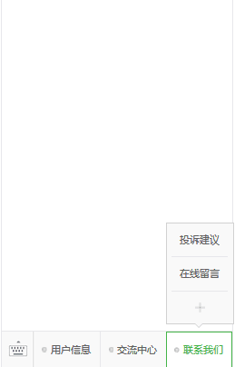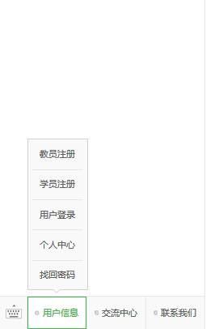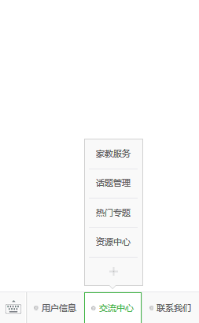

B、软件系统总体用例图

a、用户信息管理模块
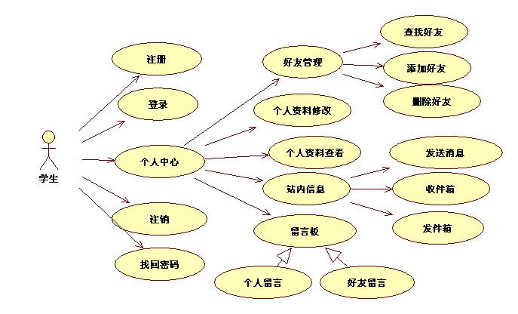

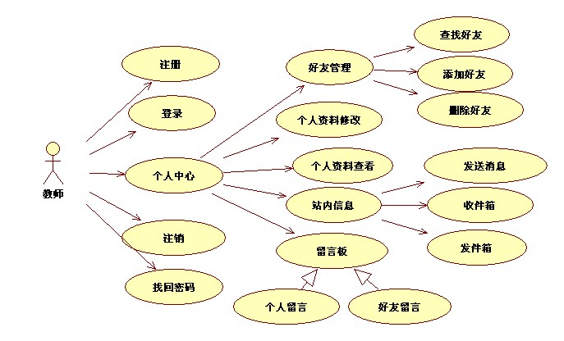

b、交流中心模块
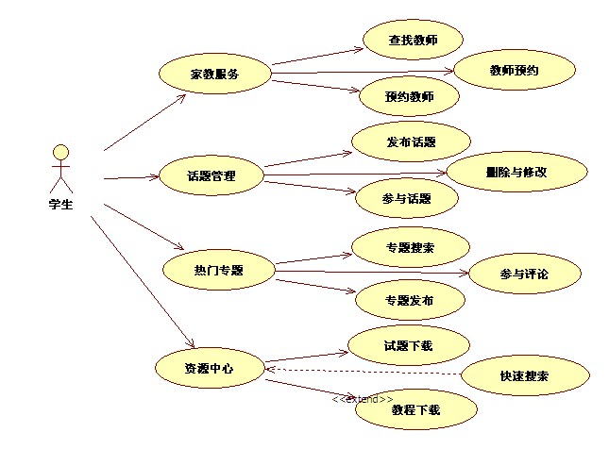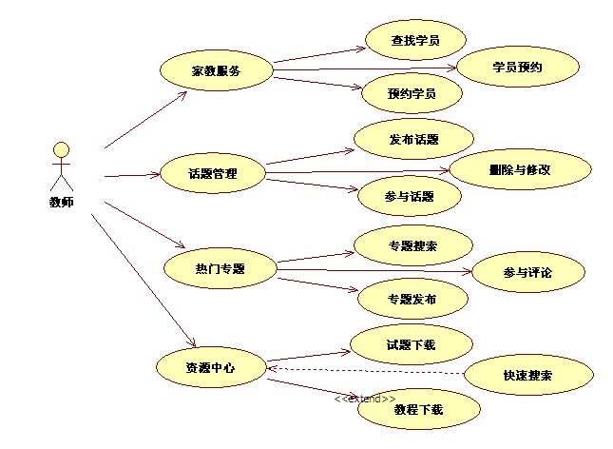

C、功能清单
a、用户信息管理模块
用户信息管理模块
功能编号 | 功能名称 | 文中标题编号 | 备注
01 | 注册 | 无
02 | 登录 | 无
03 | 注销 | 无
04 | 密码找回 | 无
05 | 个人资料查看 | 无
06 | 个人资料修改 | 无
07 | 查找好友 | 无 | 功能分两种情况：教师查找、学生查找。且支持分类查找、模糊查找和精确查找
08 | 添加好友 | 无 | 功能分两种情况：教师添加、学生添加。且只支持根据用户名的精确匹配添加
09 | 删除好友 | 无 | 功能分两种情况：教师联系删除、学生联系删除。且只能删除以及已经添加的好友
10 | 发送信息 | 无
11 | 收信箱 | 无
12 | 发信箱 | 无
13 | 个人留言 | 无 | 功能分两种情况：教师留言、学生留言
14 | 好友留言 | 无 | 功能分三种情况：教师留言、学生留言、系统留言

b、交流中心模块
交流中心模块
功能编号 | 功能名称 | 文中标题编号 | 备注
01 | 查找学员 | 无 | 老师查找学生
02 | 预约学员 | 无 | 老师预约学生
03 | 学员预约 | 无 | 学生预约老师
04 | 查找老师 | 无 | 学生查找老师
05 | 预约老师 | 无 | 学生预约老师
06 | 老师预约 | 无 | 老师预约学生
07 | 发布话题 | 无 | 发布个人心情话题
08 | 话题的删除与修改 | 无
09 | 参与话题 | 无 | 分为浏览者的留言和原创者的回复
10 | 专题搜索 | 无 | 进入专题主页，对专题进行精确、模糊和分类搜索
11 | 专题发布 | 无 | 在这个地方发布的专题，至少要有5片以上的相关的文章，并且要隔一段时间就更新一篇，否则专题会被删除。
12 | 参与评论 | 无 | 分为浏览者的留言和原创者的回复
13 | 试题下载 | 无 | 小学初中高中试题下载
14 | 教材下载 | 无 | 小学初中高中教材下载
15 | 快速搜索 | 无 | 快速查找资源

D、用例功能详解
注册
A、用例图
见系统总体用例图

B、描述
平台用户（老师、学生）在用户信息中即可进入到新用户注册界面。在该界面中根据系统提示输入用户名、密码、确认密码、性别和年龄等个人信息之后，点击注册按钮即可进行注册。
其中用户名在系统中不能重复，并不区分大小写。注册提交后，要记录注册信息。注册成功，返回用户的个人空间。注册失败，返回注册页面。

C、参与者
老师、学生

登录
A、用例图
见系统总体用例图

B、描述
平台用户（老师、学生）在用户信息中点击进入，即可进入到登录界面。在该界面中根据系统提示输入用户名、密码之后，点击注册按钮即可登录。
其中在点击登录按钮之后，会对用户的信息的有效性进行验证。验证成功，则进入用户的个人空间。验证失败，则返回登录页面。

C、参与者
老师、学生

注销
A、用例图
见系统总体用例图

B、描述
平台用户（老师、学生）在登录之后，在系统首页导航条上，有一个注销的链接。点击即可返回到登录界面。

C、参与者
老师、学生

密码找回
A、用例图
见系统总体用例图

B、描述
平台用户（老师、学生）在登录平台时，由于忘记密码而导致的无法登录的情况，在系统的登录页面中，有一个密码找回的链接。点击即可进入密码找回流程，在根据系统提示完成各步操作之后，即可修改新的密码。
其中如果有一步操作错误，则返回登录页面。全部操作成功，则进入个人空间

C、参与者
老师、学生

查看个人资料
A、用例图
见系统总体用例图

B、描述
平台用户（老师、学生）在登录平台之后，进入个人空间，在个人信息界面中，点击个人信息查看超链接，进入个人信息展示界面。

C、参与者
老师、学生

修改个人资料
A、用例图
见系统总体用例图

B、描述
平台用户（老师、学生）在登录网站之后，进入个人空间，在个人信息界面中，点击个人信息修改超链接，进入个人信息修改界面。在个人信息按照系统规范填写完毕之后，点击修改，即可完成个人信息的修改，并返回个人空间。

C、参与者
老师、学生
查找好友
A、用例图
见系统总体用例图

B、描述
平台用户（老师、学生）在登录平台之后，进入个人空间，在好友管理界面中，点击查找好友超链接，进入查找界面。在选择了查找方式以及查找信息关键字之后，点击查找即可得到一个相关用户信息的一个列表。

C、参与者
老师、学生

添加好友
A、用例图
见系统总体用例图

B、描述
平台用户（老师、学生）在登录平台之后，进入个人空间，在好友管理界面中，点击添加好友超链接，进入添加界面。在输入了好友的精确的用户名之后，点击添加即可。

C、参与者
老师、学生

删除好友关联
A、用例图
见系统总体用例图

B、描述
平台用户（老师、学生）在登录平台之后，进入个人空间，在好友管理界面中，点击删除好友超链接，进入删除界面，点击还有旁边的删除按钮进行删除。

C、参与者
老师、学生

发送消息
A、用例图
见系统总体用例图

B、描述
平台用户在登录平台之后，进入个人空间，在站内信管理界面中，点击发送消息超链接，进入消息发送界面，在依照系统规范填写完信息之后，点发发送按钮即可。

C、参与者
老师、学生

收信箱
A、用例图
见系统总体用例图

B、描述
平台用户在登录平台之后，进入个人空间，在站内信管理界面中，点击收信箱超链接，进入收信箱界面，然后在收信箱中点击已有的信件，进入信件的详细内容展示界面。

C、参与者
老师、学生

发信箱
A、用例图
见系统总体用例图

B、描述
平台用户在登录平台之后，进入个人空间，在站内信管理界面中，点击发信箱超链接，进入发信箱界面，然后在发信箱中点击已有的信件，进入信件的详细内容展示界面。

C、参与者
老师、学生

  - 个人留言
A、用例图
见系统总体用例图

B、描述
平台用户在登录平台之后，进入个人空间，在个人留言板中，填写个人最新的留言信息。填写完成之后点击发布即可（此处建议用AJAX编写）

C、参与者
老师、学生

好友留言
A、用例图
见系统总体用例图

B、描述
平台用户在登录平台之后，进入好友空间，在留言板中，填写留言信息。填写完成之后点击发布即可，此处的留言根据时间排序。

C、参与者
老师、学生

查找学员
A、用例图
见系统总体用例图

B、描述
平台用户在登录平台之后，在导航条中点击家教服务超链接进入家教服务页面，然后在该页面的搜索栏中输入搜索关键字，点击搜索按钮进行查询。或者先进入个人空间，在个人空间中点击家教服务栏中的查找学员超链接进入学员搜索主页面，然后在该页面的搜索栏中输入搜索关键字，点击搜索按钮进行查询。

C、参与者
老师

预约学员
A、用例图
见系统总体用例图

B、描述
平台用户在登录平台之后，在导航条中点击家教服务超链接进入家教服务页面，然后在搜索到学员需求，并查看了学员需求之后，点击预约按钮，向学员发送预约请求。在请求发出之后，即可登录个人空间，在个人空间中点击家教服务栏中的预约学员超链接进入以预约的学员信息界面，在该页面中查看已经预约过的学生的回复信息。

C、参与者
老师

学员预约
A、用例图
见系统总体用例图

B、描述
平台用户在登录平台之后，登录个人空间，在个人空间中点击家教服务栏中的学员预约超链接进入以预约的学员信息界面，在该页面中查看向你提出预约并等待回复的学员信息。

C、参与者
老师

查找老师
A、用例图
见系统总体用例图

B、描述
平台用户在登录平台之后，在导航条中点击家教服务超链接进入家教服务页面，然后在该页面的搜索栏中输入搜索关键字，点击搜索按钮进行查询。或者先进入个人空间，在个人空间中点击家教服务栏中的查找老师超链接进入老师搜索主页面，然后在该页面的搜索栏中输入搜索关键字，点击搜索按钮进行查询。

C、参与者
学生

预约老师
A、用例图
见系统总体用例图

B、描述
平台用户在登录平台之后，在导航条中点击家教服务超链接进入家教服务页面，然后在搜索到老师的授课情况，并查看了教师情况之后，点击预约按钮，向老师发送预约请求。在请求发出之后，即可登录个人空间，在个人空间中点击家教服务栏中的预约老师超链接进入以预约的老师信息界面，在该页面中查看已经预约过的老师的回复信息。

C、参与者
学生

老师预约
A、用例图
见系统总体用例图

B、描述
平台用户在登录平台之后，登录个人空间，在个人空间中点击家教服务栏中的老师预约超链接进入以预约的老师信息界面，在该页面中查看向你提出预约并等待回复的教师的信息。

C、参与者
学员

话题发布
A、用例图
见系统总体用例图

B、描述
平台用户在登录平台之后，登录个人空间，在个人空间中点击话题栏中的话题发布超链接超链接进入话题的发布界面，在该界面中按照系统规定出入话题信息，点击发布按钮进行话题发布。发布成功则进入话题详细信息界面，发布失败则返回话题发布页面（此处返回的时候是带有信息回写功能的，并没有重置以填写的信息）。

C、参与者
学员、老师

话题的删除与修改
A、用例图
见系统总体用例图

B、描述
平台用户在登录平台之后，登录个人空间，在个人空间中点击话题栏中的话题删除与修改超链接超链接进入话题的发布界面，在该界面中可以根据个人需要对话题进行删除或者修改更新的操作。

C、参与者
学员、老师

参与话题
A、用例图
见系统总体用例图

B、描述
平台用户在登录平台之后，在首页导航中点击话题超链接，进入话题信息首页，在该首页中任意点进一个话题进入，然后在话题的留言区中写下个人的看法，然后点击发布按钮，进行留言发布。

C、参与者
学员、老师

专题搜索
A、用例图
见系统总体用例图

B、描述
平台用户在登录平台之后，在首页导航中点击专题超链接，然后在该页面的搜索栏中输入搜索关键字，点击搜索按钮进行查询。

C、参与者
学员、老师

专题发布
A、用例图
见系统总体用例图

B、描述
平台用户在登录平台之后，进入个人空间，在个人空间的专题栏中点击发布专题，然后进入专题发布页面，阅读专题发布规则并根据系统提示发布专题信息。

C、参与者
学员、老师

参与评论
A、用例图
见系统总体用例图

B、描述
平台用户在登录平台之后，在首页导航中点击专题超链接，进入专题信息首页，在该首页中任意点进一个专题进入，然后在专题或者专题中任意一篇文章中的留言区写下个人的看法，然后点击发布按钮，进行留言发布。

C、参与者
学员、老师

试题下载
A、用例图
见系统总体用例图

B、描述
平台用户在登录平台之后，在首页导航中点击资源中心超链接，进入资源中心首页，在该首页中试题下载进入，然后下载任意试题。

C、参与者
学员、老师

教材下载
A、用例图
见系统总体用例图

B、描述
平台用户在登录平台之后，在首页导航中点击资源中心超链接，进入资源中心首页，在该首页中教材下载进入，然后下载任意教材。

C、参与者
学员、老师

快速搜索
A、用例图
见系统总体用例图

B、描述
平台用户在登录网站之后，在首页导航中点击资源中心超链接，进入资源中心首页，在该首页中快速搜索进入，然后按照相关关键字搜索下载。

C、参与者
学员、老师

4.系统的性能要求
①实现多点操作的信息共享，相互之间的信息传递准确，快捷和顺畅。
③系统界面友好美观，操作简单易行，查询灵活方便，数据存储安全。
④系统维护方便可靠，有效高的安全性，满足实用性，先进行的要求。

